|  |
| --- |
| Hogeschool Utrecht |
| Graphics User Manual |
| Architecture Graphics Team & Service |

|  |
| --- |
| **HUSACCT Team 2 – Graphics**  Stan Verhoeckx Dennis Bullee Tim Bazuin Ruwan Kellaert Mark Wallenburg  **HUSACCT Team 5 – Architecture Graphics**  Tom de Bruijn Johan van der Slikke Guido van Tricht Patrick van der Willik  **Opdrachtgevers**  Michiel Borkent (michiel.borkent@hu.nl) Christian Köppe (christian.koppe@hu.nl) Leo Pruijt (leo.pruijt@hu.nl)  **Teambegeleider**  Christian Köppe (christian.koppe@hu.nl)  **Datum**  20-06-2013 |

Inhoudsopgave

Inleiding 2

Terminologie 2

Interactieve diagrammen 3

Architecture Graphics User Interface 4

1. Tekenvlak waar de HUSACCT het diagram tekent 4

2. Actie: Inzoomen op selectie 4

3. Actie: Uitzoomen van huidige locatie 5

4. Actie: Tekening vernieuwen 5

5. Optie: Dependencies tonen / verbergen 5

6. Optie: Violations tonen / verbergen 6

7. Actie: Diagram exporteren als plaatje 6

8. Opties menu openen 6

11. Smart lines 7

12. Layout strategy 7

9. Optie: Schaal van het diagram aanpassen 7

10. Locatie balk 8

# Inleiding

In dit document vind u het gebruik van de interactieve diagrammen voor het tonen van gedefinieerde architecturen en geanalyseerde modulen binnen HUSACCT beschreven. Daarmee is dit document te gebruiken als handleiding en naslagwerk.

Eerst worden een aantal gebruikte termen uitgelegd. Vervolgens wordt beschreven hoe u de diagrammen kunt openen binnen de HUSACCT applicatie. Tenslotte wordt de functionaliteit die in het hoofdscherm wordt aangeboden beschreven.

# Terminologie

De volgende termen worden binnen de HUSACCT applicatie gebruikt:

* *Dependency*
  + Een relatie tussen lagen, packages of classes.
* *Violation*
  + Overtreding van gedefinieerde architectuur regels.
* *Zoom in / Inzoomen*
  + Met zoomen wordt het door de architectuur hiërarchie lopen bedoeld. Door in te zoomen op een package wordt de package geopend en alle onderliggende packages en classes getoond.
* *Uitzoomen*
  + Een niveau terug stappen binnen de architectuur.
* *Multizoom*
  + Inzoomen op meerdere packages en classes om hun relaties te bekijken.

# Interactieve diagrammen

Het doel van de interactieve diagrammen is het visualiseren van software architectuur. De fysieke en logische diagrammen worden gemaakt op basis van de geanalyseerde code en de gedefinieerde software architectuur. Deze diagrammen zijn onderdeel van de HUSACC-Tool en bieden ondersteuning aan de gebruiker bij de andere schermen van de applicatie. Waar de andere schermen vooral gefocust waren op het invoeren van gegevens zijn de diagrammen vooral bedoeld om gegevens weer te geven.

Er zijn twee type diagrammen die worden aangeboden binnen de HUSACC-Tool. Één op basis van de geanalyseerde software die direct kan worden geopend na het analyseren van een applicatie. Het laat op fysiek niveau de structuur van de applicatie zien. Dit kan vergeleken worden met een Windows explorer-type systeem waarbij ook de relaties (dependencies) tussen objecten weergegeven wordt. Dit scherm kan geopend worden via het hoofdmenu van de HUSACC-Tool onder *Analyse, Analysed architecture diagram*.

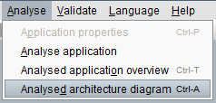

Figure 1 Menu om geanalyseerd diagram te openen.

Het andere diagram wordt op basis van de gedefinieerde software architectuur getekend. Voordat er iets weergegeven kan worden moet er eerst een architectuur gedefinieerd worden. Op basis van deze informatie en de gekoppelde fysieke objecten wordt een logisch architectuur diagram getoond. Met dit diagram is het mogelijk om architectuur documentatie te vergelijken. Logische lagen modellen en component modellen kunnen gemaakt worden in dit diagram. Wanneer dit ook gebruikt is bij het ontwerp van de architectuur kan dit in de applicatie worden nagebootst om een gemakkelijke vergelijking te kunnen maken met het originele ontwerp.

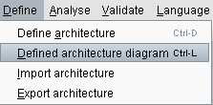

Figure 2 Menu om logisch diagram te openen.

Hoewel beide opties een ander diagram tonen is de gebruikersinterface van beide diagrammen identiek aan elkaar. Voor de onderstaande voorbeelden wordt gebruik gemaakt van het *Analysed architecture diagram* scherm.

# Architecture Graphics User Interface

Onderstaand scherm is het hoofdscherm van de Architecture Graphics diagrammen. Voor beide type diagrammen (fysiek en logisch) is het hoofdscherm hetzelfde. Alleen het diagram veranderd. Dit biedt één globale gebruikerservaring door beide schermen.

De nummers in de tekening komen overeen met de koppen hieronder.

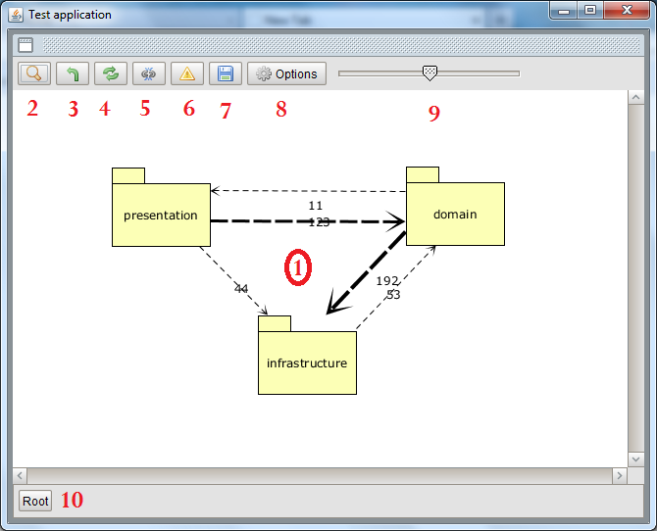

Figure 3 Graphics Service scherm.

## Tekenvlak waar de HUSACCT het diagram tekent

Binnen dit vlak wordt het diagram getekend. De figuren en lijnen tussen figuren worden hier weergegeven. Dit gebied is interactief, het reageert op de acties van de gebruiker. Het ondersteunt het slepen van figuren om de gebruiker zelf een layout te laten bepalen. Door figuren en lijnen te selecteren kunnen er meer gedetailleerde gegevens van worden bekeken.

Door te dubbel klikken kan er ook ingezoomd worden op figuren met onderliggende niveaus.

## Actie: Inzoomen op selectie

Via deze knop kan er ingezoomed worden op een geselecteerd figuur. Het diagram wordt geupdate met het onderliggende niveau. Dit gedrag is ook te bereiken door te dubbel klikken op een figuur. Als er meerdere figuren geselecteerd zijn zal het diagram ingezoomed worden op beide niveaus. Er zal een duidelijke scheiding komen tussen de twee niveaus door de onderliggende figuren in container figuren te plaatsen. Afhankelijk van de gekozen zoom methode zullen de andere elementen er omheen blijven staan, of niet.

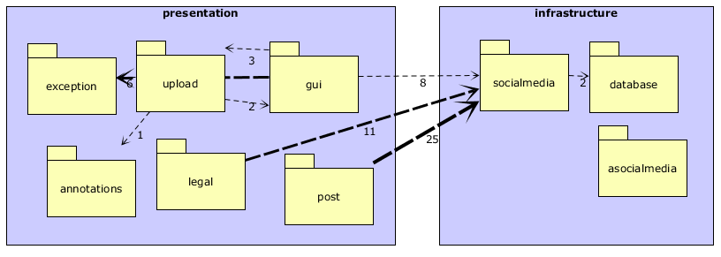

Figure 4 Multi zoom diagram.

## Actie: Uitzoomen van huidige locatie

Na het in zoomen op een figuur kan er ook weer teruggegaan worden naar het bovenliggende niveau door op de uitzoom knop te drukken.

## Actie: Tekening vernieuwen

Na het drukken op deze knop wordt de tekening vernieuwd. De informatie wordt opnieuw opgehaald uit de applicatie. Dit is vooral handig als er gegevens geupdate zijn binnen de andere schermen van de HUSACC-Tool.

## Optie: Dependencies tonen / verbergen

Hoe groter de geanalyseerde applicatie hoe sneller de diagrammen onoverzichtelijk kunnen worden. De dependency lijnen worden op een bepaald niveau storend in plaats van waardevol. Om overzicht terug te geven aan de gebruiker kunnen de dependencies uitgezet worden.

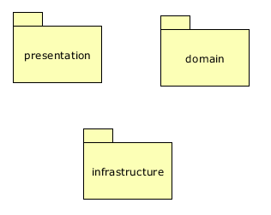

Figure 5 Dependency lijnen uit.

## Optie: Violations tonen / verbergen

Het is niet altijd nodig om violations weer te geven in de applicatie. Standaard staan deze uit omdat er niet altijd een architectuur gedefineerd is en een compliance check is uitgevoerd. Als dit wel gebeurd is kunnen de violation lijnen gemakkelijk aangezet worden. De violation lijnen hebben een andere kleur dan zwart, dit kan bij de validation configuration ingesteld worden.

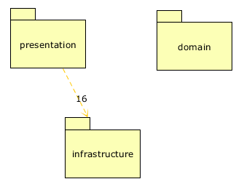

Figure 6 Show violations aan en show dependencies uit. De oranje lijn geeft violations aan tussen de twee fysieke modulen.

## Actie: Diagram exporteren als plaatje

Het diagram dat getoond wordt in de applicatie is vluchtig. De applicatie moet opgestart zijn om deze te kunnen inzien. Voor gebruikers is het handig als deze informatie ook buiten de applicatie beschikbaar is. Om deze reden kan het huidig getekend diagram ge-exporteert worden naar een PNG plaatje.

## Opties menu openen

Het opties menu is een klein scherm met bijna alle functionaliteit van de interactiviteit van het diagram. Het bevat bijna alle opties van de menu balk. De nummers 1-10 komen overeen met de nummering van de onderdelen in het hoofdscherm. De nummers 11 en 12 zijn functionaliteiten die alleen beschikbaar zijn via dit opties menu.

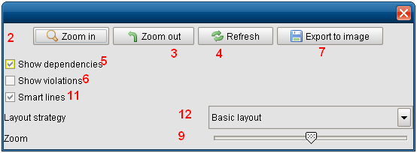

Figure 7 Opties scherm

### 11. Smart lines

In complexe diagrammen kunnen grote aantal lijnen voor een onoverzichtelijk diagram zorgen. Door de optie Smart lines aan te zetten worden overlappende lijnen naast elkaar geplaatst zodat ze elkaar niet in de weg zitten. Ook wordt de lijn dikte aangepast naarmate er meer relaties (dependencies en violations) er tussen twee figuren lopen.

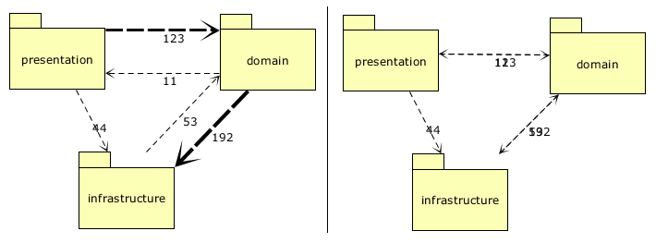

Figure 8 Vergelijking smart lines. Links smart lines aan. Rechts smart lines uit

### 12. Layout strategy

De layout strategy bied een automatische oplossing voor het sorteren van figuren. Dit zorgt voor een gestructureerde layout zonder dat de gebruiker eerst tijd kwijt is met het zelf organiseren hiervan. De automatisch oplossing is altijd nog aan te passen door de gebruiker. Er zijn een aantal layout strategies beschikbaar.

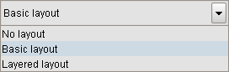

Figure 9 Alle huidige geïmplementeerde layout strategies

* No layout strategy
  + Er wordt geen layout toegepast op de figuren. Alle figuren worden in de linkerbovenhoek geplaatst.
* Basic layout strategy
  + Standaard optie. Deze layout strategy zet de figuren naast elkaar tot deze niet meer op het scherm zichtbaar zijn. Daarna positioneert deze de figuren op een nieuwe rij.
* Layered layout strategy
  + Experimentele layout strategy. Deze strategie houd rekening mee met het aantal dependencies tussen figuren. Op basis hiervan probeert het een zo overzichtelijk mogelijk diagram te tekenen. Deze layout strategie is nog niet af.

## Optie: Schaal van het diagram aanpassen

Om overzicht te scheppen kan het diagram geschaald worden. Door het punt in de slider te verslepen kunnen de figuren binnen het diagram vergroot of verkleind worden.

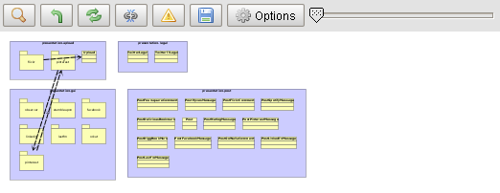

Figure 10 Geschaald diagram

## Locatie balk

Navigatie balk om de huidige locatie binnen architectuur te tonen en navigatie naar specifieke niveaus mogelijk maken. Elk niveau wordt aangeduid met een apart knop. Door op deze knop te drukken kan direct naar dat niveau worden uitgezoomt.



Figure 11 Locatie balk met inzooming van één niveau, twee niveaus diep



Figure 12 Locatie balk met inzooming van meerder niveaus